Web Development Expert – (Conceptsheet)

Naam: Rida Ahmidan El Hassani
Klas: OITSDO24B

Situatie (Wat ga je maken en waarom? Gebruik SMART waar mogelijk)

Wat ik ga maken is een portfolio website, deze portfolio website bevat het volgende:
Ik ga een portfolio-website maken in de vorm van een manga leesplatform. Het doel is om een webpagina te maken die interactief is met verschillende functionaliteiten, hierbij zal ik meer pagina’s toevoegen als ik meer tijd heb.
Ik maak dit project om de designdriehoek toe te passen op mijn website, en hiermee meer ervaring op te doen met dit middel. De focus ligt op het creëren van een rustige, comfortabele leeservaring waardoor bezoekers langer op het platform blijven.

Use-Case (Waarvoor gaat je project gebruikt worden?)
De applicatie zal gebruikt worden als een portfolio om mijn skills te tonen. Dit zal mij ver brengen vooral omdat, we het laatste jaar in gaan van mijn studie en een portfolio website zal goed van pas komen in de toekomst.

Functionaliteit (Welke functionaliteit is er te vinden op je website. Wat moet de gebruiker er kunnen doen of vinden?
Wat word toegevoegd:
- Home pagina met overzicht van aanbevolen titels, populaire manga’s
- Zoeken & filteren op soorten genres en direct zoeken naar specifieke titels via de navbar

Wat zal worden toegevoegd als ik meer tijd heb:
- Het inloggen en creëren van accounts met een profielstatus in de navbar waarmee de gebruiker kan inloggen om gepersonaliseerde data op te slaan.
- Favorietensysteem waarmee manga’s aan een persoonlijke favorietenlijst kunnen worden toegevoegd.
- Lees & Voortgangstracker: een slimme functionaliteit die bijhoud welke manga’s worden gelezen en bij welke hoofdstuk/pagina de gebruiker is gebleven
- Detailpagina’s waar de manga informatie staat (titel, beschrijving, genres, hoofdstukkenlijst en de release datum van het volgende hoofdstuk)
- Een leesmodus waar gebruikers zelf de indeling van de pagina’s kunnen kiezen en makkelijk door hoofdstukken kunnen navigeren.

Documentatie (Hoe ga je je proces documenteren, waar zet je je documentatie neer en wat ga je precies documenteren?)
Ik zal het proces documenteren in een GitLab repository, waarbij er een README bij al staan. Hierbij zal ik ook een docs map aanmaken waar voortgang bij staat van de trello.

Wat ik zal documenteren zijn mijn UX/UI keuzes, De trello van elke keer dat ik aan het project werk en de uitgevulde formulieren die ik heb moeten invullen.

Structuur (Hoe gaat je bestand- en mappenstructuur er uit zien in een notendop? Voeg desgewenst screenshots toe)
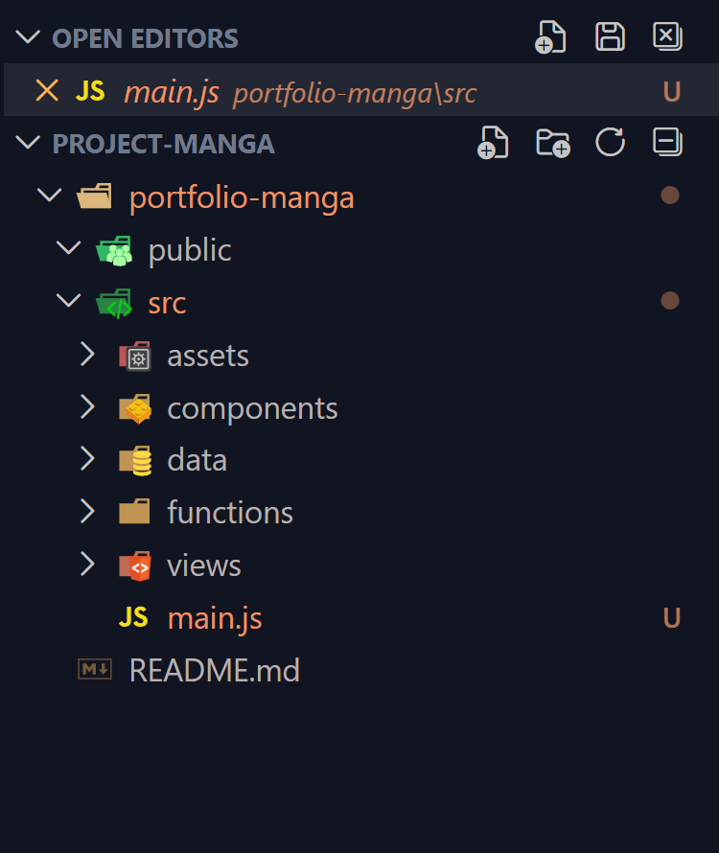

Schaalbaarheid (Hoe zorg je ervoor dat je in een later stadium je webapplicatie makkelijk kunt uitbreiden en kunt opschalen met extra functionaliteit?
- Door component-based te werken, hierdoor zal ik later makkelijk nieuwe features kunnen toevoegen zonder de rest van de code te breken.
- De data van de manga’s en hoofdstukken gestructureerd opslaan als een json of via een api zodat ik in de toekomst makkelijk de aantal manga’s kan uitbreiden.
- Door gebruik te maken van centrale css-variabelen voor het kleurenpalet, zodat ik in de toekomst bijv. een dark mode of andere thema’s kan toevoegen. (ai idee)

Performance (Denk eens na over de performance van je webapplicatie. Hoe zorg je ervoor dat je webapplicatie snel laadt?)
- Door afbeeldingen van manga covers en leespagina pas in te laden wanneer ze bijna op het scherm van de gebruiker verschijnen. Zo voorkom ik lange laadtijden
- Alle covers en pagina afbeeldingen naar een webformaat zoals .webp om te zetten

Planning (Vertel in het kort iets over je planning. Maak gebruik van SMART. Je mag hier ook screenshots bijvoegen als je wilt)
Mijn planning bestaat eigenlijk uit het dagelijks werken van mijn portfolio pagina.
- 5 – 7 juni: Design en basis van de website.
- 8 – 10 juni: Functionaliteiten van de website maken, zoals de zoek/filterfunctionaliteit en daarbij misschien nog de detailpaginas.
- 11 – 13 juni: De laatste stuken toevoegen, zoals het optimaliseren van de pagina, eventuele bugs, en misschien meer?
- 14 juni: INLEVEREN!!

Onderhoud (Hoevaak en hoe ga je je webapplicatie onderhouden?)

Tijdens het maken van de webpagina zal ik dagelijks via git-commits fouten direct bij houden en herstellen. Na het opleveren van mijn opdracht zal ik proberen mijn portfolio af te maken, sinds het goed zal zijn voor in de toekomst.

